Dossier d’inscription - Stage ado 2025

Responsable légal de l’enfant :
Je soussigné : ………………………………………………………………………………………...........................
Demeurant à : ………………………………………………………………………………………….………………

Autorise l’enfant :
Nom ………….………………………………………………………………………………………………………….
Prénom : …………………………………..…………………………. Né le : …………………

A participer aux activités du stage ado de la FDAAPPMA 42 :
Téléphone fixe : …………………………Téléphone portable (obligatoire) : ………….……………..………….
Mail (obligatoire) : …….…………………………………………………………………...………………………...

Personne à prévenir en cas d’urgence (si différent) :
Nom : ……………………………………………………………………………………………………………………
Téléphone fixe : …………………………………………….Téléphone portable : …………………………………

Atteste sur l’honneur que l’enfant est apte à nager

Urgences et Soins
-J’attire l’attention des animateurs de la fédération sur le fait que mon enfant est sujet aux allergies suivantes……………………………………………………………………………………………
Si nécessaire, je souhaite qu’il soit soigné auprès de (préciser l’adresse et le téléphone) :
- Hôpital : ……………………………………………………………………………………………………………..…
-Clinique : ………………………………………………………………………………………………………….……
-Et autorise les médecins à faire pratiquer sur lui toute intervention et soins d’urgence.

Assurances (obligatoire)
Joindre à la présente fiche une copie de l'attestation d'assurance type extra-scolaire de l'enfant.

Copie de la carte de pêche valide (obligatoire)

Droit à l’image (obligatoire)
Je cède les droits à l’image de mon enfant et autorise la Fédération à utiliser les photographies et vidéos sur ses supports de communication : Oui / Non

Je déclare avoir pris connaissance des règles du stage ado, je dégage la responsabilité des organisateurs et des animateurs au cas où l’enfant ne respecterait pas la réglementation des activités ou ne s’y présenterait pas.
Fait à…………………………………………. Le………………..
Signature (précédée de la mention, lu et approuvé)
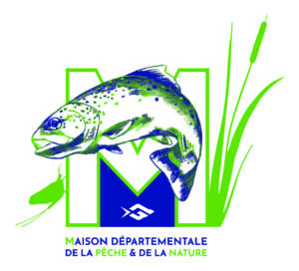

Maison Départementale de la Pêche et de la Nature
La ferme de l’étang David, 42170 Saint Just Saint Rambert
www.peche42.fr
Email : lubin.tarby@federationpeche42.fr tél : 06 37 97 86 96

Modalités
- Avoir entre 10 et 17 ans
- Détenir la carte de pêche de l’année en cours
- Savoir nager
- Attestation d’assurance

Tarif :
100 € Paiement en ligne sur le site de la Fédération.

Prévoir :

- Bouteille d’eau / Pique-nique
- Tenue adaptée aux conditions météo (casquette, chaussures fermées et habits de pluie par exemple)

Matériel personnel autorisé sous la responsabilité du participant.

Date - Rendez-vous et horaires : 23 et 24 Avril 2025 - 9h00 – 17h00 Rendez-vous au plan d'eau de Cornillon à Mably parking nord-ouest, lien google maps : https://maps.app.goo.gl/xcWcYs4kGoBXi8hv5 , coordonnés GPS : 46.099505, 4.091790.
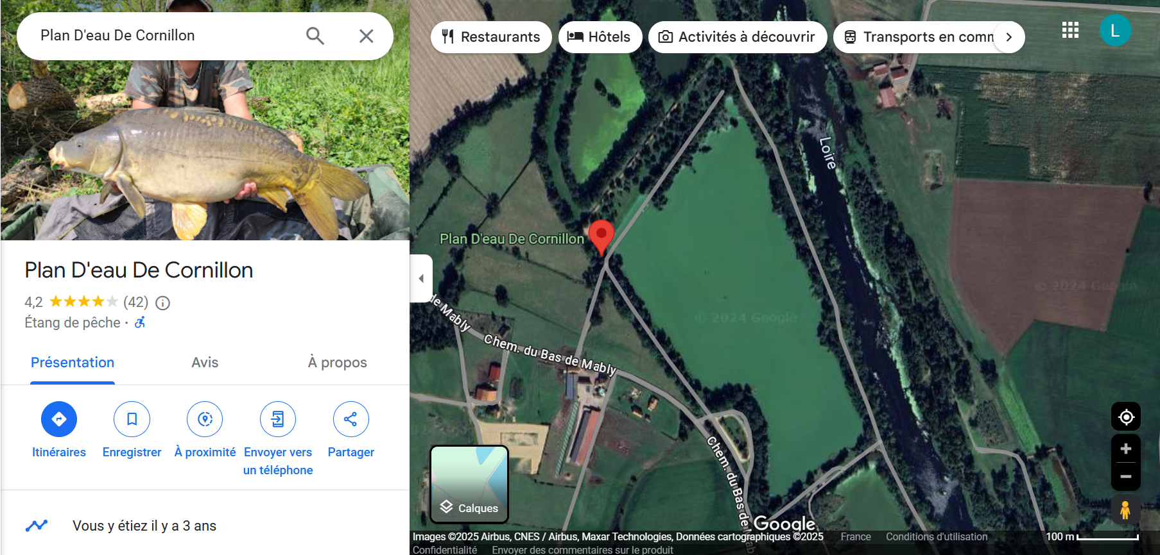
Parking lieu de rendez-vous : 2671 Chem. du Bas de Mably 42300 MABLY

Maison Départementale de la Pêche et de la Nature
La ferme de l’étang David, 42170 Saint Just Saint Rambert
www.peche42.fr
Email : lubin.tarby@federationpeche42.fr tél : 06 37 97 86 96

